[上海市第一人民医院超声医学科主任论文遭质疑](https://mp.weixin.qq.com/s?__biz=Mzk1NzMzNDk1Mg==&mid=2247485161&idx=2&sn=a9dd649cad49dc1c9aac2553104d6444)

[学术诚信拷问](javascript:void(0);)2025-04-11 15:55:09广东

**01**

**论文信息**

近日，**上海市第一人民医院超声医学科**在《Contrast Media & Molecular Imaging》（2022年9月）期刊上的研究“Intelligent Algorithm‐Based Ultrasound Images in Evaluation of Therapeutic Effects of Radiofrequency Ablation for Liver Tumor and Analysis on Risk Factors of Postoperative Infection”（ doi: 10.1155/2022/5232411 ）因图像问题引发关注。该研究由：Lou Kexin , Chen Ning , Li Zhihong , Xiao Shuo , Wu Rong （通讯作者，音译吴蓉）共同完成。

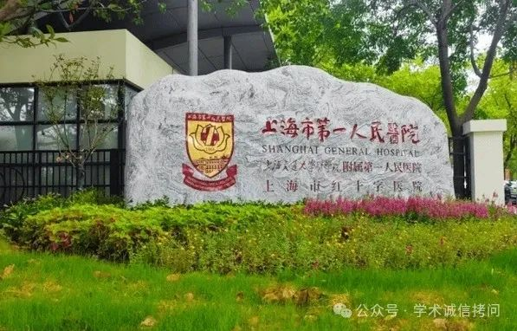

**02**

**基金支持**

这项工作得到了中国国家自然科学基金（项目编号：82071931）、上海市优秀医学学术带头人计划（2019LJ18）、上海交通大学跨学科项目（ZH2018ZDA17）以及上海市科学技术委员会项目（编号：20Y11912400）的支持。

**03**

**发表期刊**

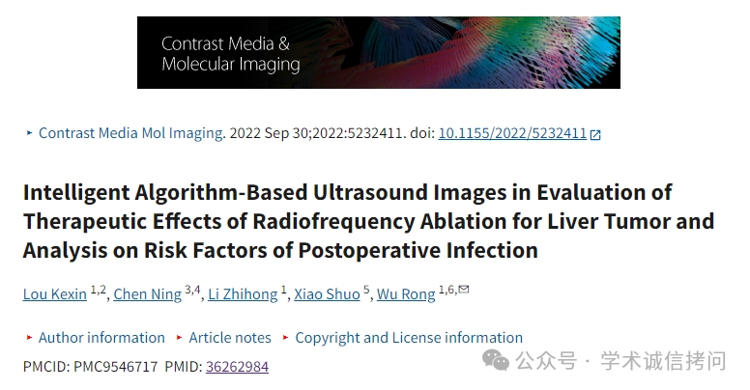

**04**

**质疑内容**

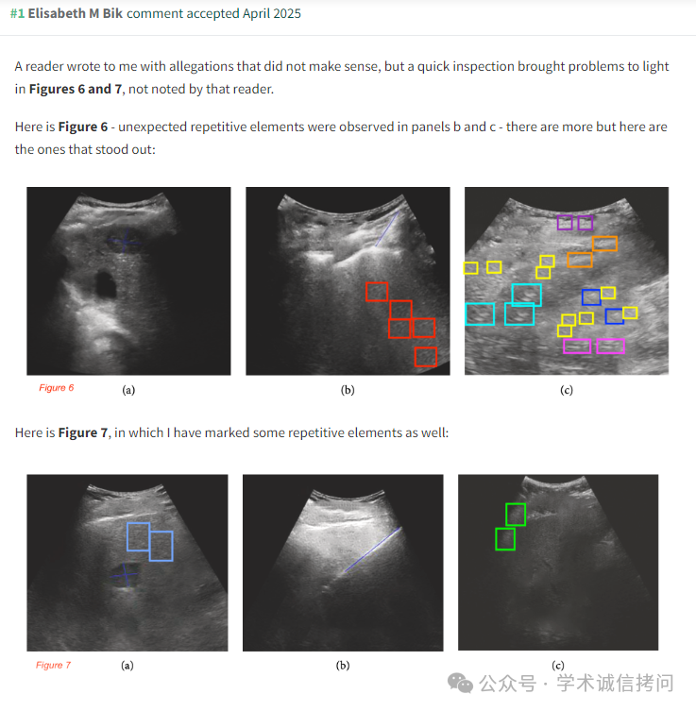

消息来源：

https://pubpeer.com/publications/75BD15EE1BD8DD8A977C760C2A2C05

郑重声明：

文中所有信息均来自学术网以及公开资料，仅供读者参考。若认为本内容侵犯您或者贵单位的权益，请及时与我们联系。

